**Documentación Proyecto Gestión de Vuelos Aeropuerto Amalfi**

**NRC: 1225**

**Equipo No. 02**

**Integrantes:**

* **ANGIE GARAY MONDRAGÓN**
* **ALBA LILIANA FONSECA**
* **KATHERIN GUTIERREZ ZAPATA**
* **KEVIN ARGEL BAUTISTA**
* **EDWARD JOHANNES URIBE SIERRA**

**Sprint 1**

**Diagrama de Casos de Uso**

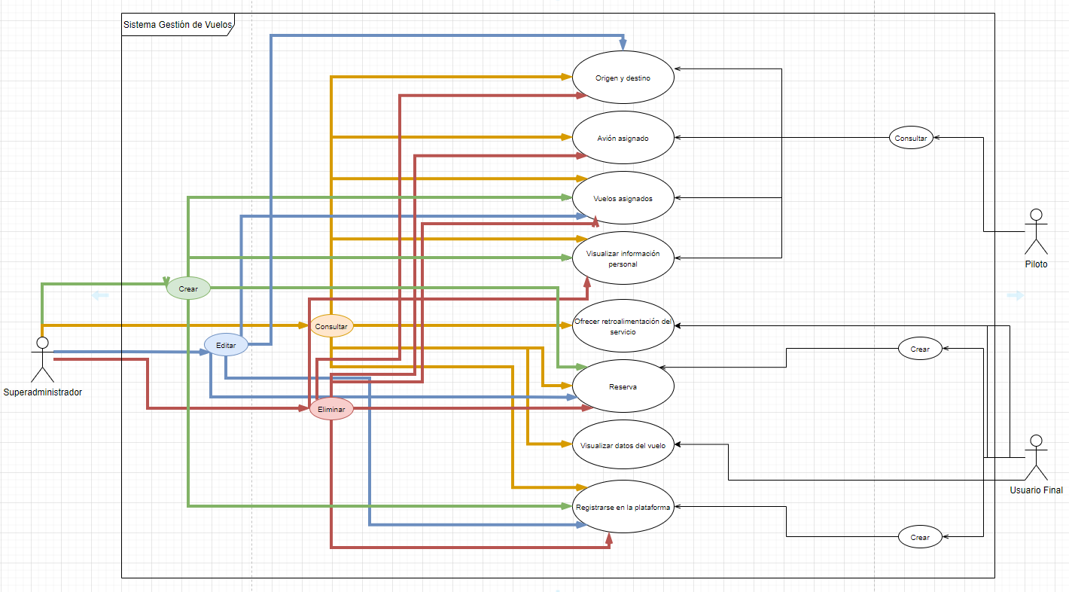

[**https://app.diagrams.net/#G1lVGCU1UsMunOHFLWTYAnOwcKmYfFS-RI**](https://app.diagrams.net/#G1lVGCU1UsMunOHFLWTYAnOwcKmYfFS-RI)

**Diagrama de Clases**

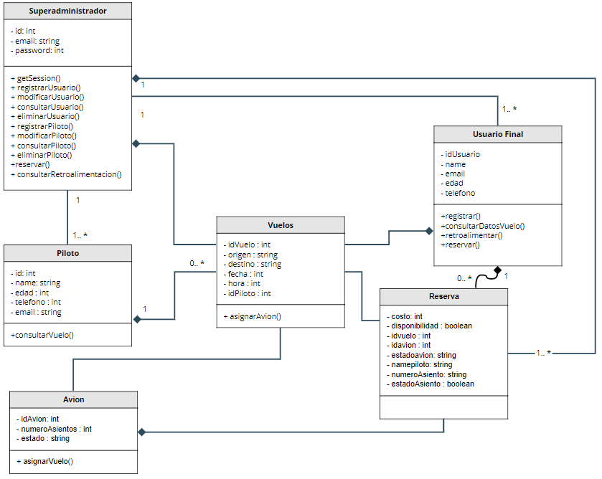

[**https://app.moqups.com/Z911NuHvve/edit/page/aa458c046**](https://app.moqups.com/Z911NuHvve/edit/page/aa458c046)

**Sprint 2**

**Mapa de Navegabilidad**

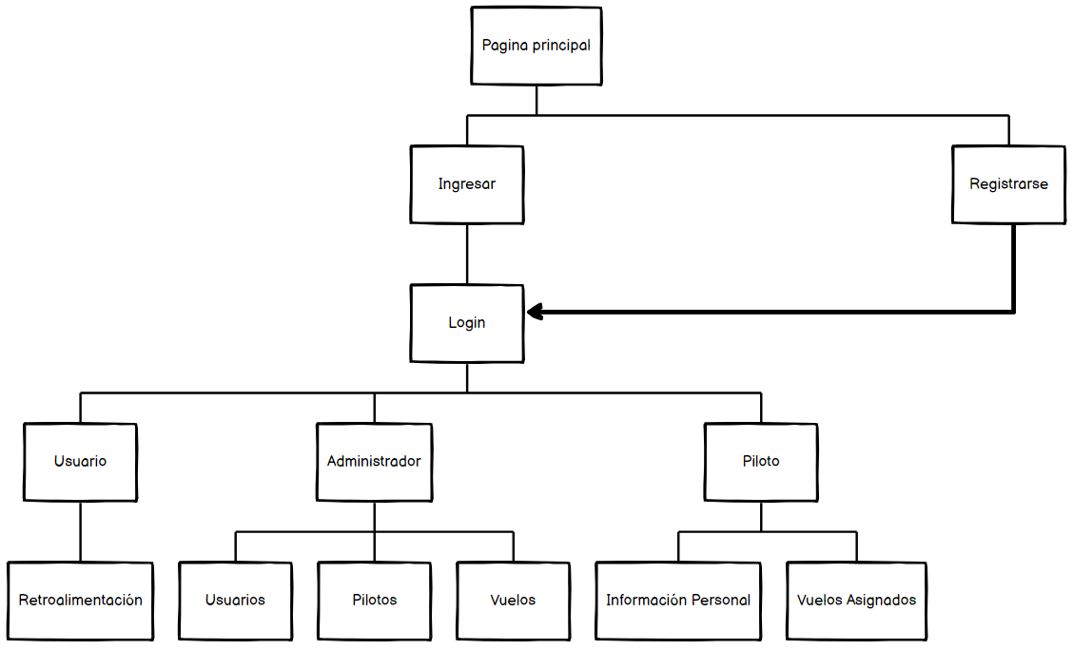

La página principal de la plataforma del Aeropuerto Amalfi, es el landing page donde se muestra información variada del aeropuerto y los destinos de viaje, también tiene dos botones, el primero con la opción de “Ingresar” si ya se cuenta con un usuario en la plataforma, o el segundo botón con la opción “Registrarse” para diligenciar los datos en el formulario de registro; luego de cualquiera de las dos opciones, se puede llegar a la página de “Login” donde se deben ingresar el usuario y la contraseña requeridos. Dependiendo del usuario ingresado se tendrá acceso a uno de tres perfiles (usuario, administrador o piloto) y el sistema determina a cuál de las siguientes pantallas redireccionará:

1. Pantalla de usuario: Desde la pantalla de usuario, se pueden realizar reservas, buscar vuelos donde se tenga reserva y al final del servicio también se podrá dar una retroalimentación o comentario.
2. Pantalla de Administrador: Desde la pantalla de administrador se puede acceder a la información de usuarios, pilotos y vuelos.
3. Pantalla de piloto: Desde la pantalla del piloto, se puede consultar la información personal y los vuelos asignados.

**Mockups**

[**https://balsamiq.cloud/sgn6tj4/p2ogqep/r7370**](https://balsamiq.cloud/sgn6tj4/p2ogqep/r7370)

**Página principal**

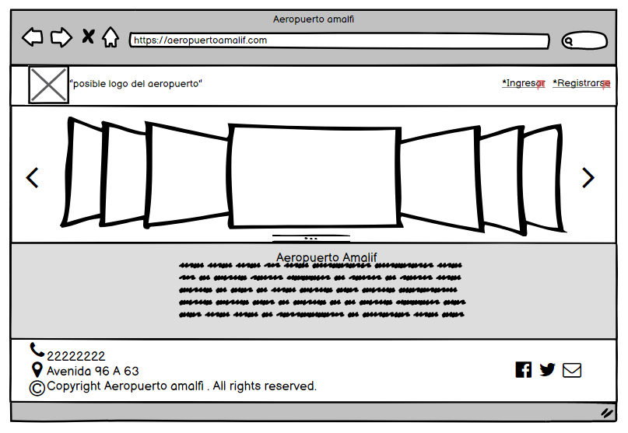

En la página principal en el encabezado se va a encontrar el logo de la aerolínea, los botones de ingreso y registro. Se visualizará un slider con las imágenes del aeropuerto y se incluirá la respectiva información del aeropuerto. Por último contendrá un footer en el que se visibiliza la dirección, teléfono, y redes sociales de la aerolínea.

**Página de Ingreso**

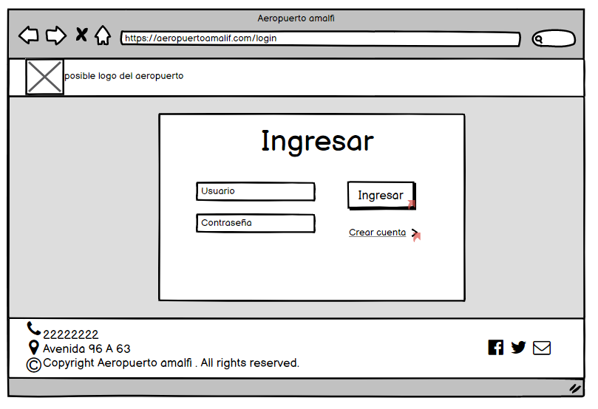

La página de ingreso contendrá en el encabezado el logo de la aerolínea y en el footer misma información de la página principal , se visualizará dos text input que solicitara usuario y contraseña y su respectivo botón de ingreso, también habrá un botón que lo dirigirá a la página de registro.

**Página de registro**

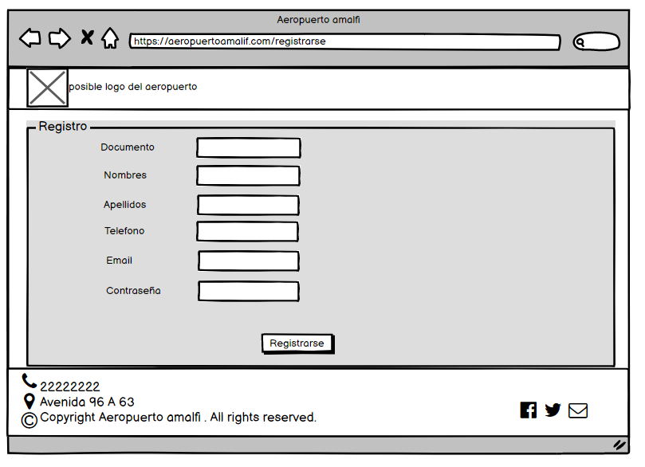

La página de registro solicitará al usuario la información básica y una contraseña. Al finalizar el registro, el usuario será dirigido a la página de ingreso.

**Página Usuario**

La página del usuario contendrá una vista a los vuelos disponibles en el cual los usuarios podrán visualizar la información del vuelo en interés y podrá reservarlo. Adicionalmente tendrá una opción de buscar los vuelos con el código de reserva en el que se visualizará toda la información correspondiente al vuelo además en la opción de estado avión habrá un botón que se habilitará solo si está en estado ‘aterrizo’ el cual desplegará una ventana emergente en la que calificará la calidad del servicio y podrá agregar comentarios y enviarlos.

**Página Administrador**

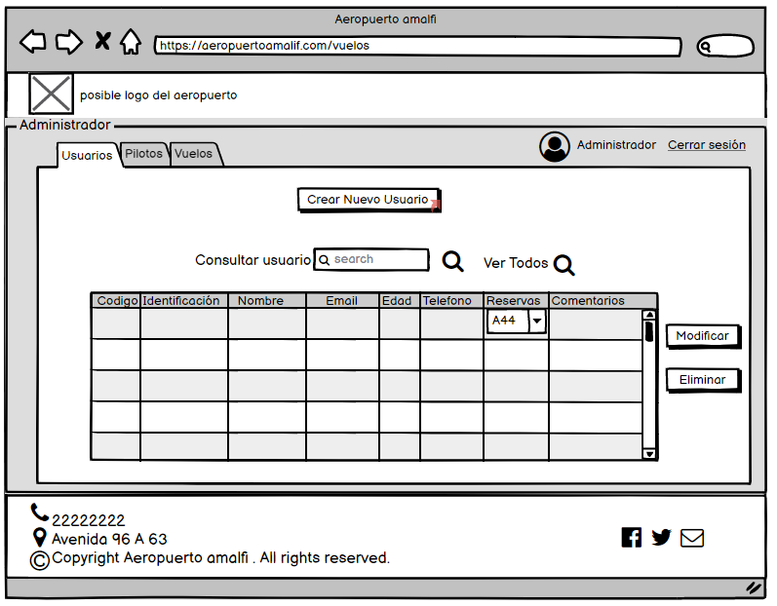

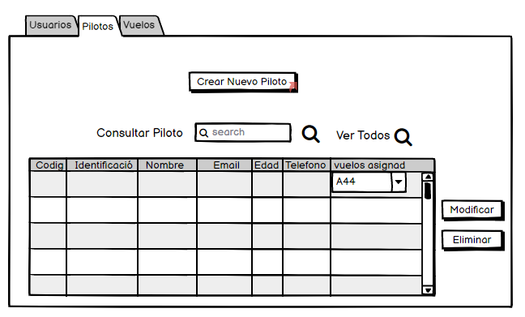

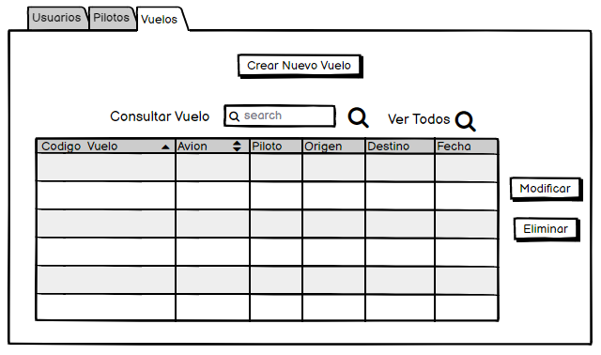

En la página de administrador habrá una tab bar que contendrá tres opciones: usuarios, pilotos y vuelos en la que cada una se podrá crear, consultar, modificar y eliminar.

**Página Piloto**

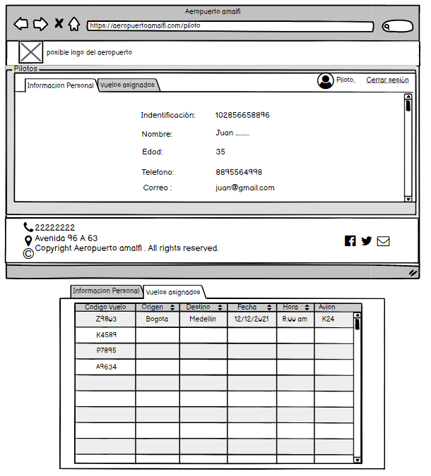

La página del piloto permite consultar la información personal del piloto y los vuelos asignados**.**

**Sprint 3**

**Métodos Manejadores del Backend**

* Página principal

* + Ruta: /inicio/
  + Métodos HTTP permitidos: HEAD
  + Lógica algorítmica:

*Al dar clic en el link “Ingresar” el usuario es dirigido a la página de login (login.html).*

* + Ruta: /register/
  + Métodos HTTP permitidos: HEAD
  + Lógica algorítmica:

*Al hacer clic en el botón “Crear Cuenta” el usuario es dirigido a la página de Registro (registro.html).*

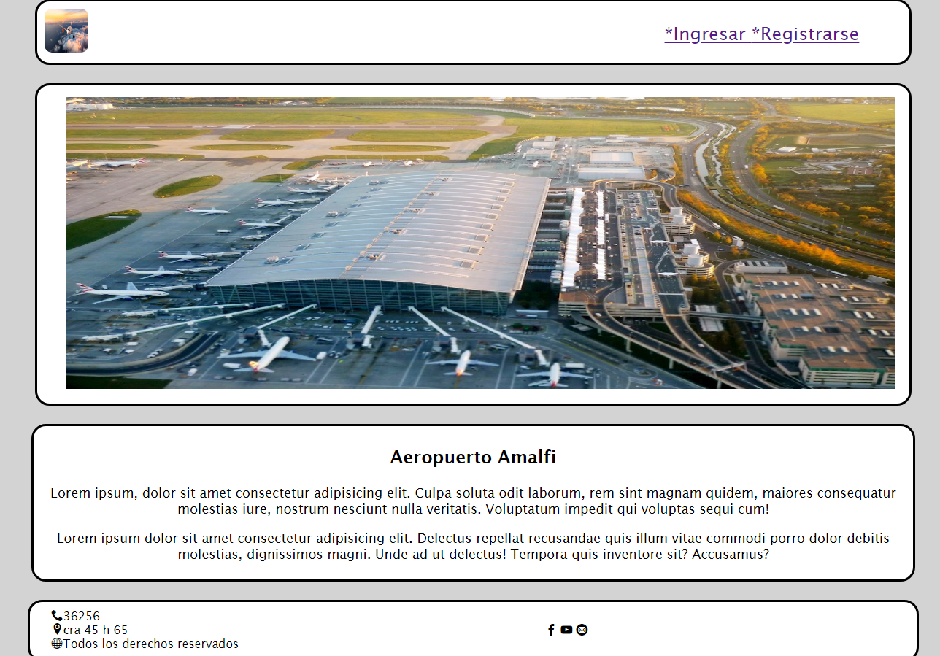

* Login

* + Ruta: /login/
  + Métodos HTTP permitidos: GET
  + Lógica algorítmica:

*Se requiere que el usuario ingrese usuario y contraseña válidos para ingresar. Si los datos no son los esperados, se enviarán mensajes de alerta solicitando la corrección. Si el usuario es un superadministrador, será redirigido a la página de “administrador”. Si el usuario ingresado es un piloto, será redirigido a la página de “piloto”. Si el usuario ingresado, no es superadministrador ni piloto, será redirigido a la página de “usuario”.*

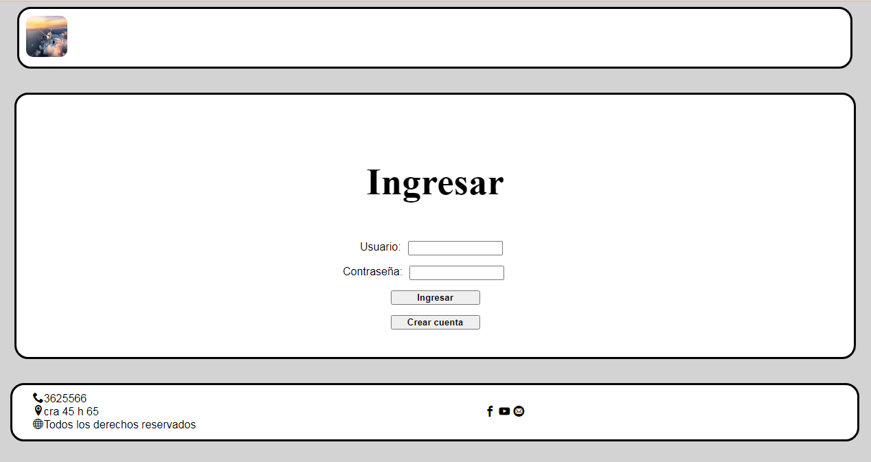

1. *Usuario y contraseña vacíos*

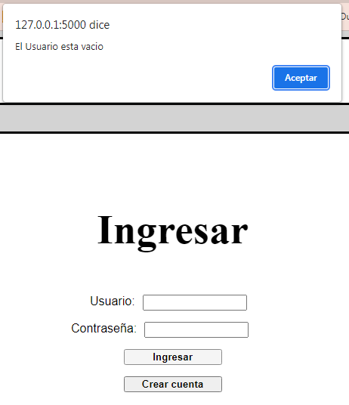

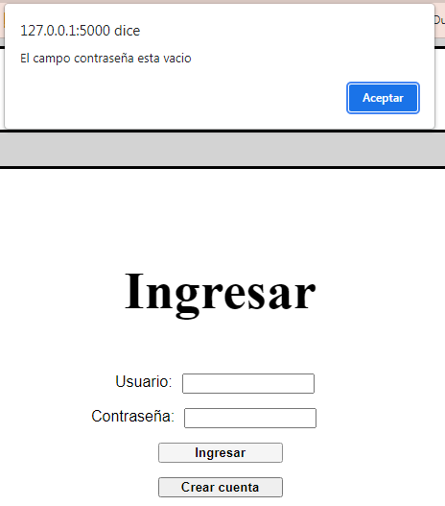

1. *Contraseña vacía*

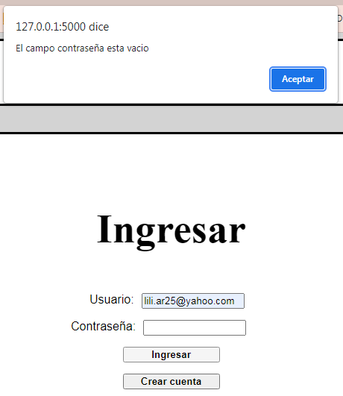

1. *Correo incompleto*

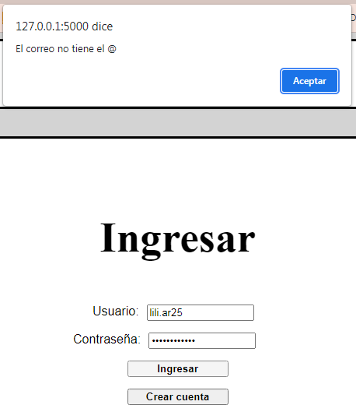

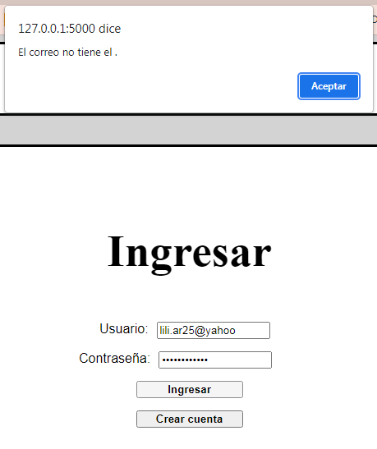

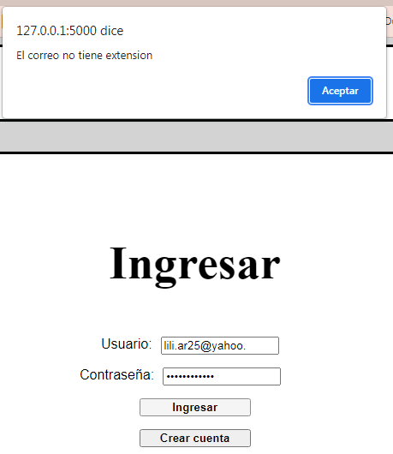

* Registro

* + Ruta: /register/
  + Métodos HTTP permitidos: GET
  + Lógica algorítmica:

*Al hacer clic en el botón “Crear Cuenta” el usuario es dirigido a la página de Registro (registro.html).*

* Registrarse
  + Ruta: /register/
  + Métodos HTTP permitidos: GET, POST
  + Lógica algorítmica:

*El usuario deberá ingresar los datos requeridos en el formulario de registro. Cada campo validará que los datos ingresados correspondan con el tipo de dato esperado, por ejemplo, el documento deberá ser numérico, en los campos de nombres y apellidos los datos deberán ser alfabéticos, el campo de teléfono deberá ser numérico, el campo de email deberá contener una dirección de correo válida con @ dominio y extensión, y el campo de contraseña deberá seguir la regla de negocio que se establezca para la longitud de la contraseña. Luego de dar clic en el botón “Registrarse” se presentará un mensaje de confirmación del registro y el usuario será redirigido a la página de login.*

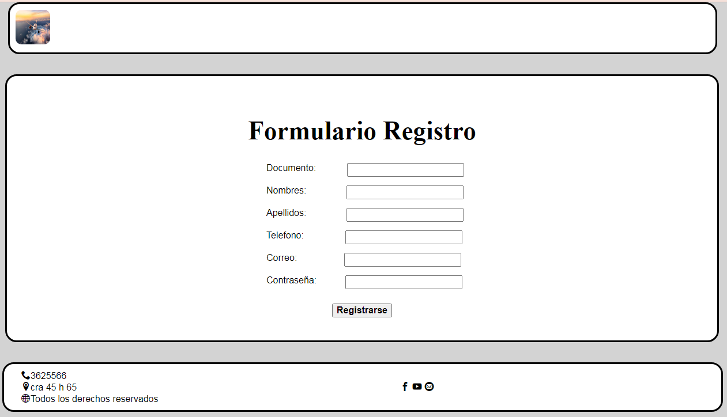

* Página de usuario

* + Ruta: /user/
  + Métodos HTTP permitidos: GET, POST
  + Lógica algorítmica:

*El usuario puede realizar una reserva seleccionando los datos de origen y destino de las listas desplegables, luego con el botón “Reservar” realizará la reserva. También puede ingresar un código de vuelo para consultar el estado y los datos de este. Si el vuelo ya finalizó, el usuario podrá calificar el servicio haciendo clic en el botón y seleccionando uno de los 3 puntajes, 1 para insatisfecho, 3 para indiferente y 5 para satisfecho.*

*Si el usuario hace clic en el link “cerrar sesión”, saldrá de su sesión y será redirigido a la página de inicio.*

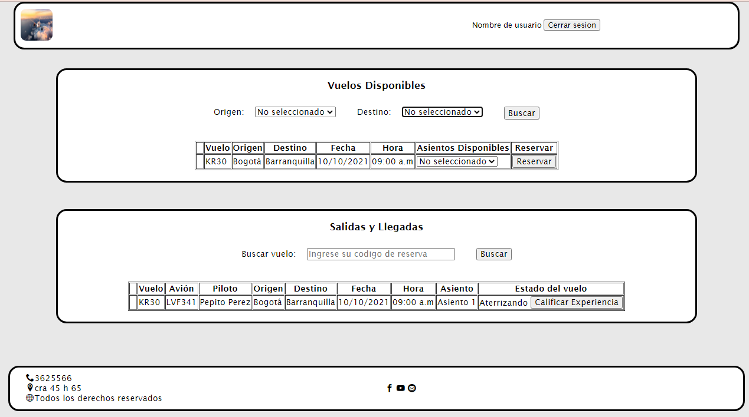

* Página de superadministrador

* + Ruta: /administrator/
  + Métodos HTTP permitidos: GET, POST, DELETE
  + Lógica algorítmica:

*El usuario superadministrador puede consultar usuarios, pilotos y vuelos desde las cajas de búsqueda ingresando los respectivos códigos que pueden ser números y letras. Adicionalmente con los respectivos botones puede crear, modificar y actualizar los datos que desee de las respectivas tablas. Si el Administrador hace clic en el link “Salir”, saldrá de su sesión y será redirigido a la página de inicio.*

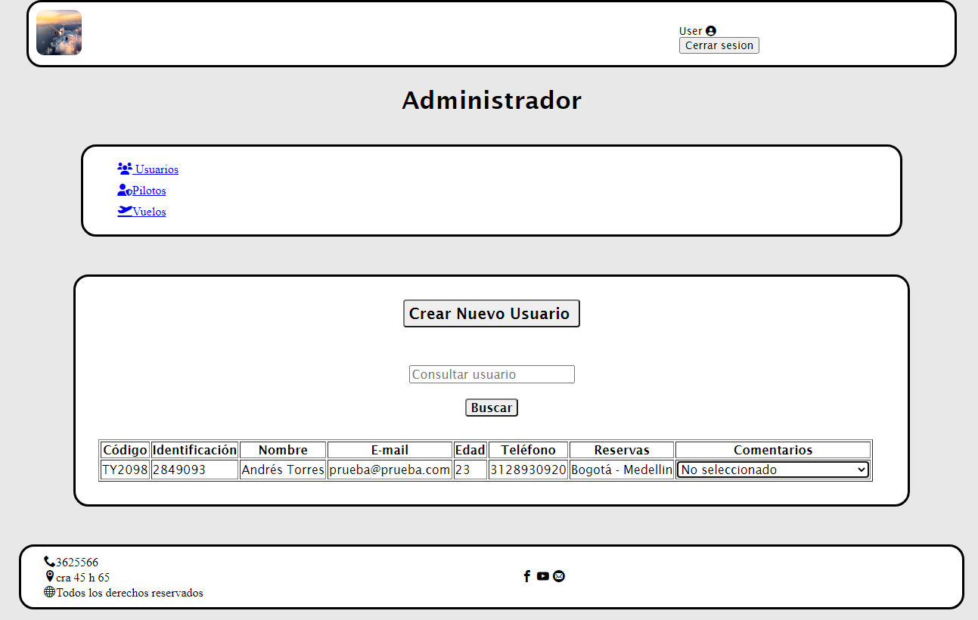

* Página de piloto

* + Ruta: /piloto/
  + Métodos HTTP permitidos: GET
  + Lógica algorítmica:

*El usuario piloto puede consultar su información personal y vuelos desde las pestañas de búsqueda.*

*Si el usuario hace clic en el link “cerrar sesión”, saldrá de su sesión y será redirigido a la página de inicio.*

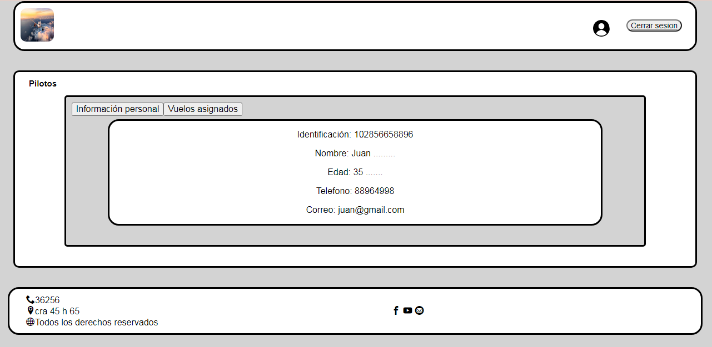

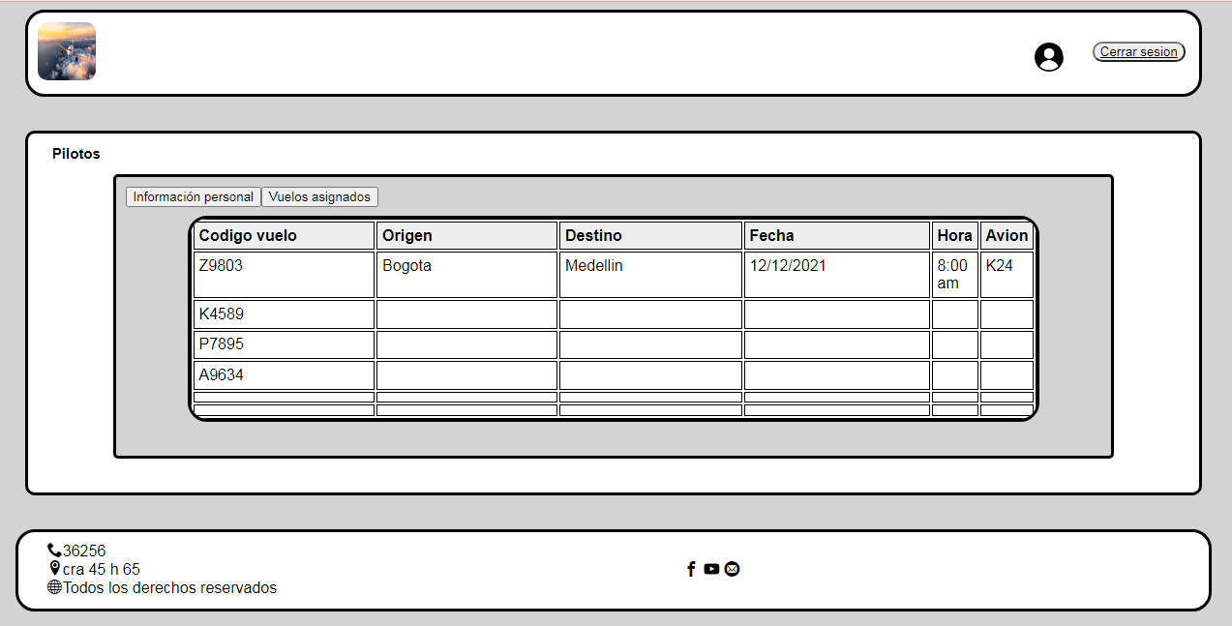

**Sprint 4**

| **Diseño de diagrama relacional** |
| --- |

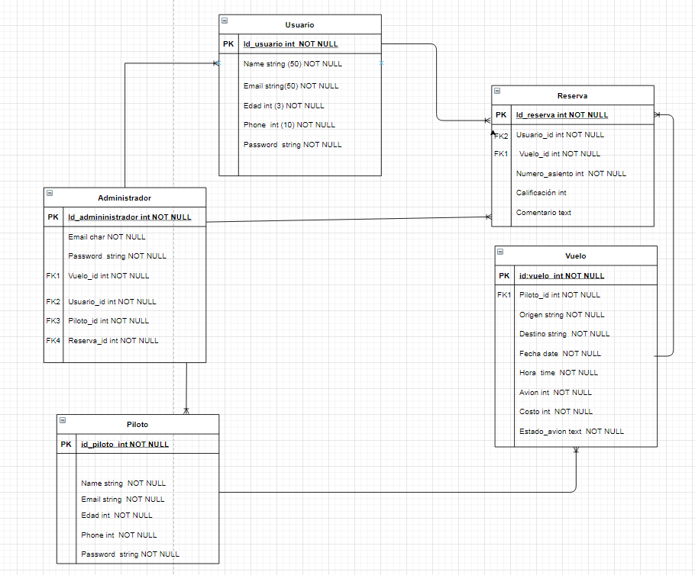

| **Diseño e implementación de las tablas de las bases de datos con SQLite** |
| --- |

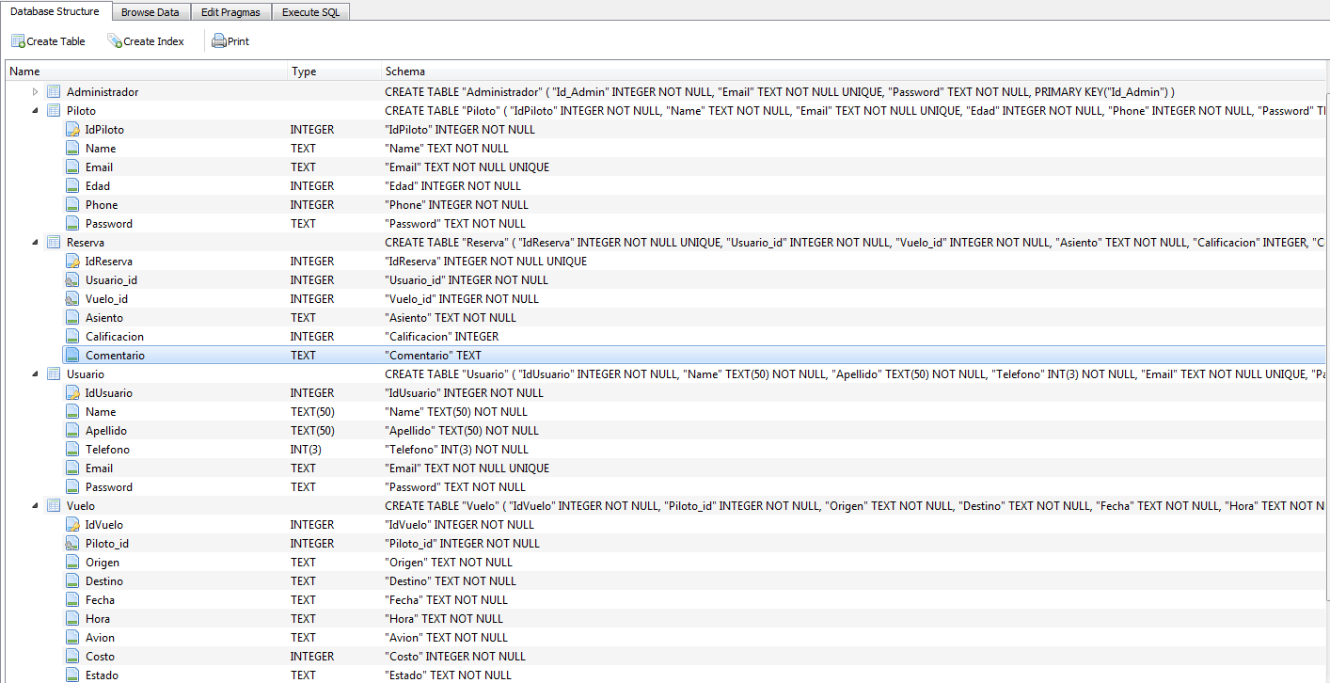

| **Validación de los datos de entrada**   1. Validación ingreso de datos en el formulario de registro y actualizaciones del usuario, piloto y vuelos, con los mensajes de alerta en caso de ingresar mal el dato solicitado o estar vacío. |
| --- |

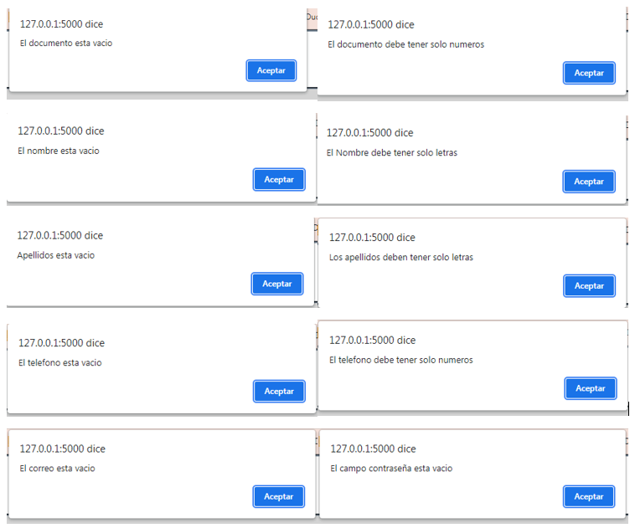

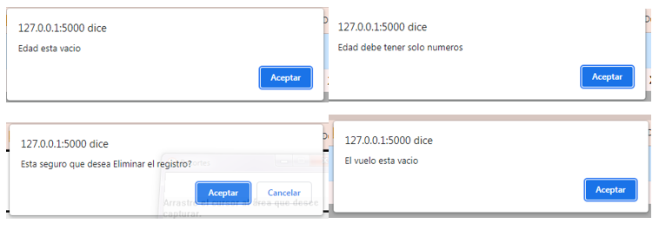

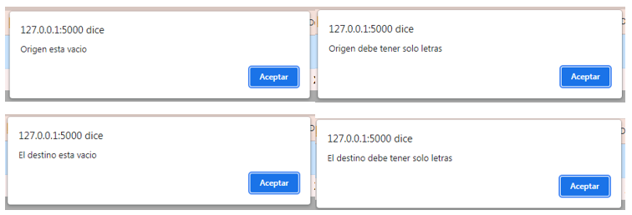

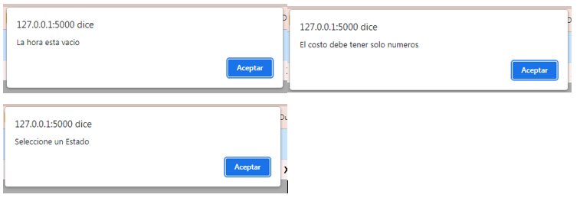

**Diseño de queries y librerías seguras.**

1. Librería y query para realizar un registro nuevo desde la interfaz del usuario.

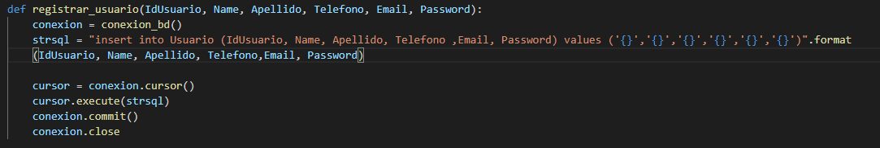

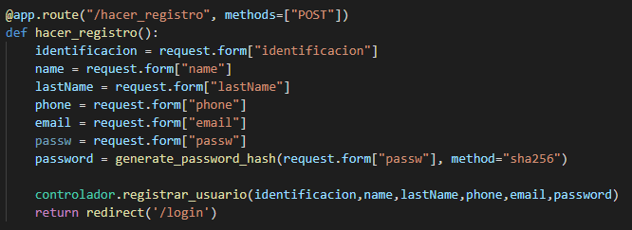

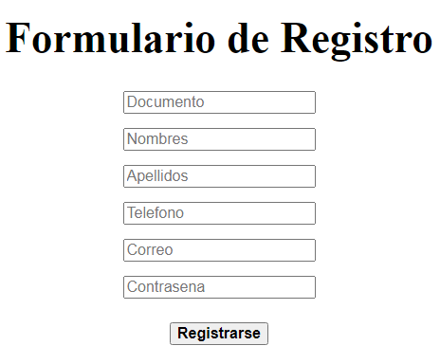

1. Libreria y query para realizar un nuevo registro de usuario desde la interfaz del administrador.

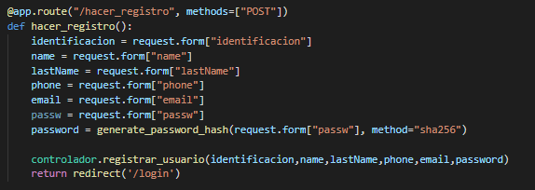

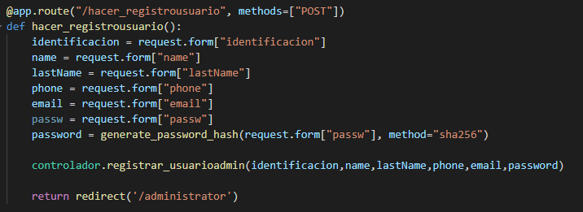

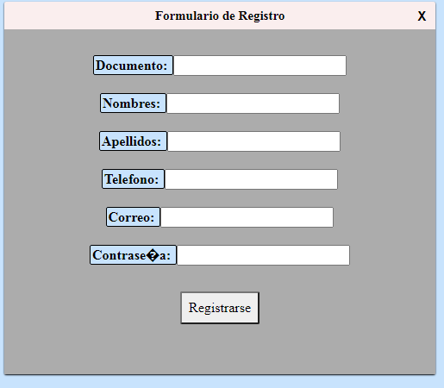

1. Libreria y query para realizar un nuevo registro de piloto desde la interfaz del administrador.

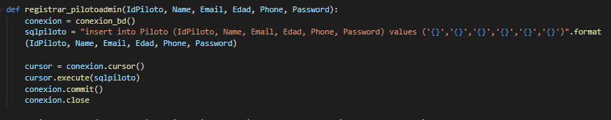

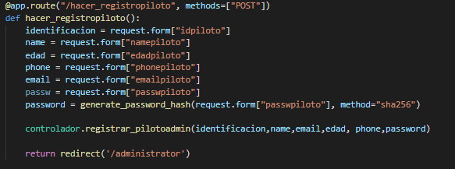

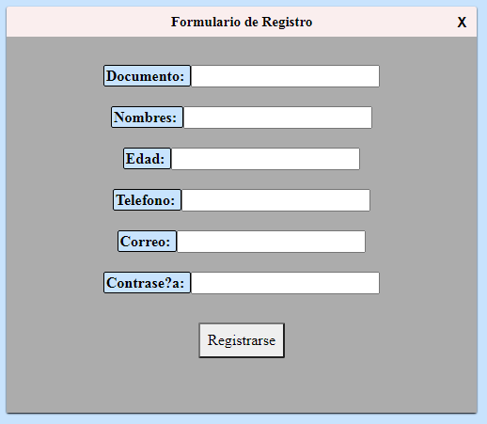

1. Libreria y query para realizar un nuevo registro de un vuelo desde la interfaz del administrador.

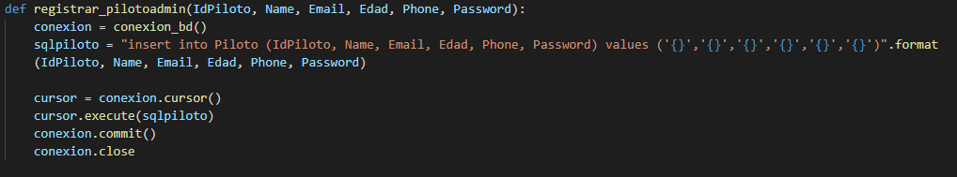

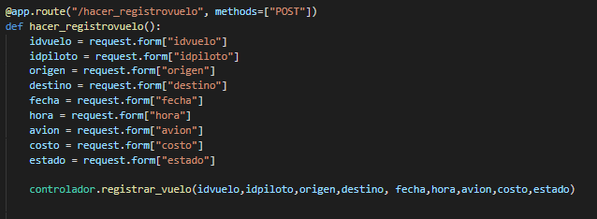

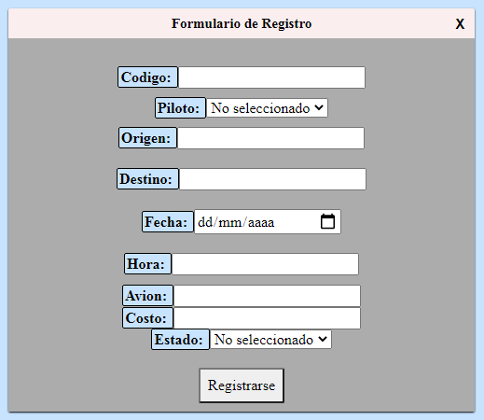

1. Librerías y queries para consultar información del piloto y sus respectivos vuelos asignados.

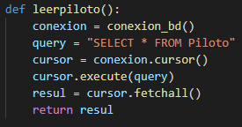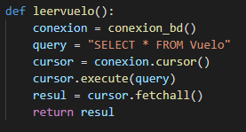

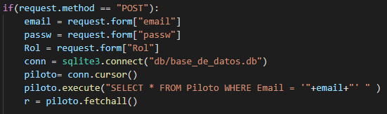



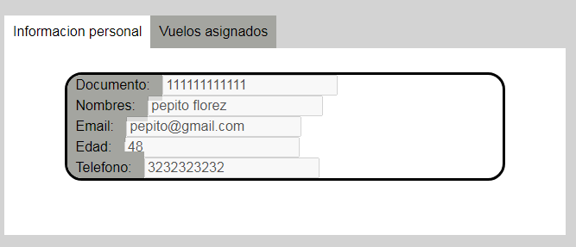

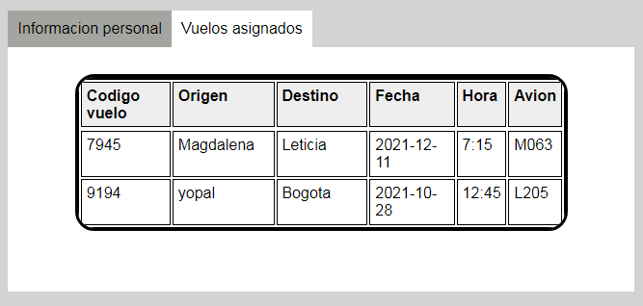

1. Librerías y queries para consultar la información de los usuarios, pilotos y los vuelos.

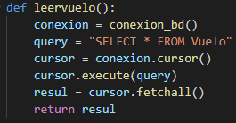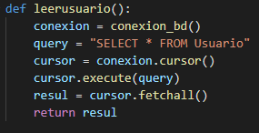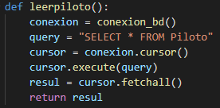

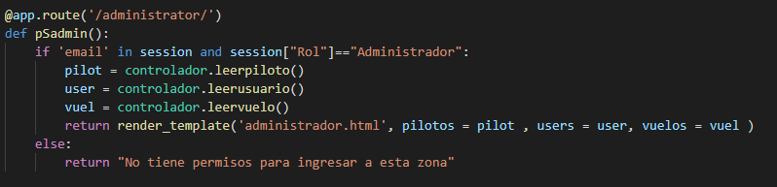

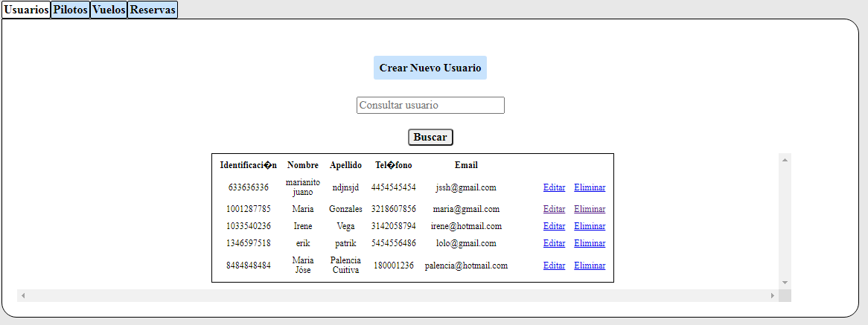

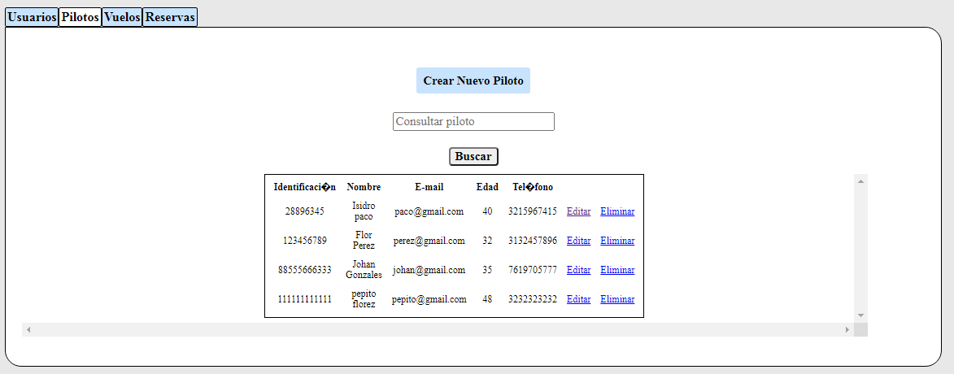

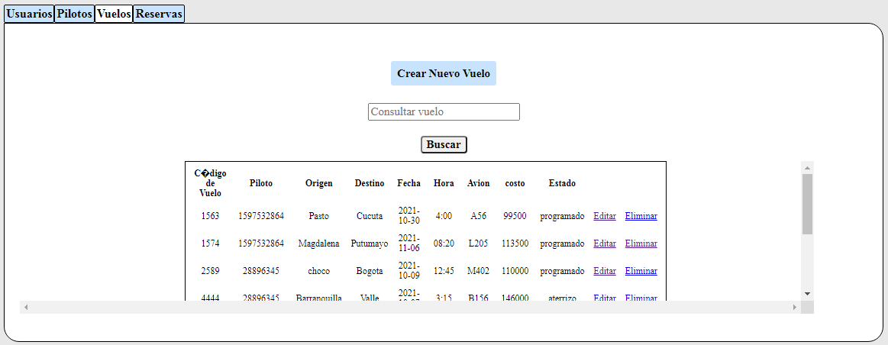

| **Creación de sesiones**   1. *Sesión del administrador*          1. *Sesión del usuario*          1. *Sesión del piloto*         *En caso de que el administrador, usuario o piloto no ingrese correctamente su rol le saldrá un mensaje:*    **Uso de funciones hash criptográficas para almacenar contraseñas usando salts.** |
| --- |

Sprint 5

<https://github.com/Andreaz94/Amalfi>